Bemeneti egységek

**Azok a tárgyak amelyekkel a számítógépbe információt juttatnak be.**

**Billentyűzet:**

**- a legfontosabb bemeneti egység különböző szövegek és parancsok bevitelére alkalmas.**

**- több féle lehet 80 billentyűből 130-ig, a leggyakoribb a 101 billentyűs változat, QWERTY billentyűzetbeosztás.**

**- csatlakozás szerint régebben PS2 volt az elterjedtebb, mostanság pedig az USB (ami lehet vezetékes vagy vezeték nélküli).**

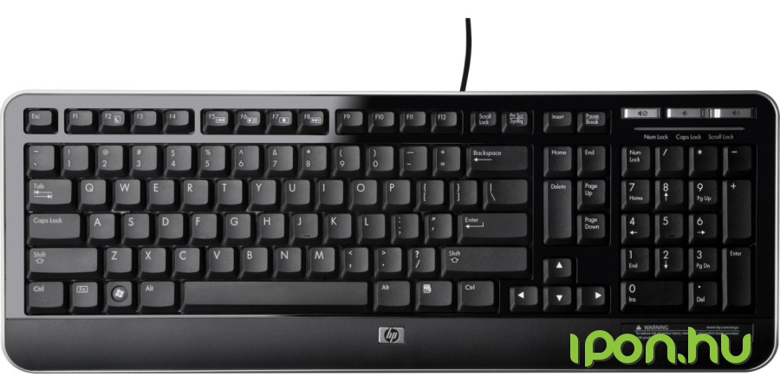

**Egér:**

**- a grafikus felületek megjelenítése után vállt fontossá**

**- régebben mechanikus egerek voltak, újabban optikai egerek vannak.**

**- mechanikus egerek: golyó**

**- optikai egerek: optikai érzékelő**

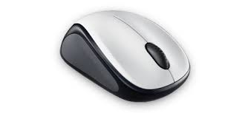

**Touchpad:**

**- az egeret helyettesíti a laptopon, nyomásérzékeny felületből áll**

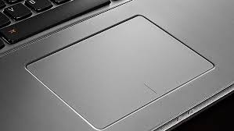

**Scanner:**

**- különböző adatok beolvasására alkalmas**

**- fontos a felbontás, amit DPI-ben mérnek**

**- 1 inch= 2.54 cm**

**- 600, 1200, 2400 DPI-sek**

